Лабораторная работа №5: Исследование колебаний механической системы. Вычислительный эксперимент

Постановка задачи
Организовать и провести вычислительный эксперимент для исследования колебаний механической системы.

Оборудование
- ПК (Использовался ноутбук с установленной ОС GNU/Linux)
- Табличный процессор (в ходе работы использовался LibreOffice Calc 7.0)

Часть 1

План проведения вычислительного эксперимента
- Составить математическую модель задачи
- Создать таблицу с нужными формулами
- Построить график зависимости x(t)
- Зафиксировать результаты в отчете
- Проанализировать полученные результаты и ответить на вопросы:
  - Около какого значения x происходят колебания груза?
  - Опишите энергетические превращения, которые происходят в электрической и механической системах при колебаниях.
- Сформулировать вывод

Математическая модель
x(t) = mg / k (1 — cos(ω₀t)), где ω₀² = k / m
Исходные данные
m, кг | g, н | k
1,2 | 9,8 | 54

Ход эксперимента
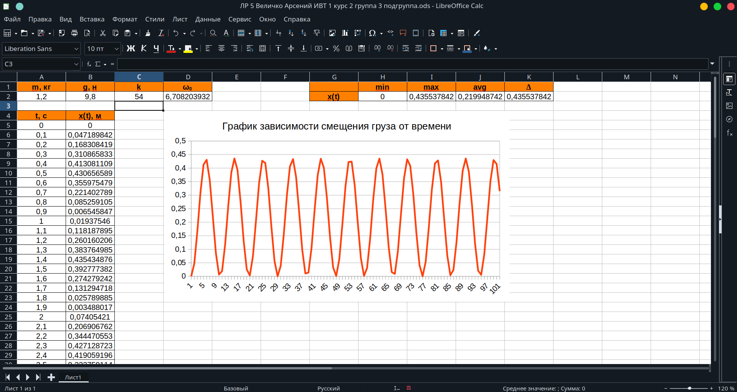

График
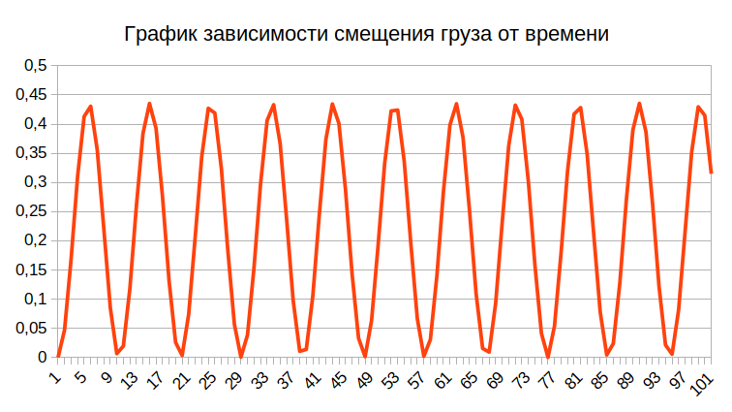

Анализ результатов
Результат эксперимента
 | min | max | avg | Δ
x(t) | 0 | 0,44 | 0,22 | 0,44

Около какого значения x происходят колебания груза?
Колебания груза происходят около значения x(t)_{avg} ≈ 0,22

Опишите энергетические превращения, которые происходят в электрической и механической системах при колебаниях.
Электрическая система | Механическая система
В электрической колебательной системе энергия циклически переходит из магнитной в электрическую и обратно | В механической колебательной системе энергия циклически переходит из потенциальной в кинетическую и обратно

Вывод
В ходе эксперимента были исследованы колебания в механической колебательной системе на примере математического маятника. Глядя на графики и математические модели, становится понятно, что, с математической точки зрения, электрическая и механическая колебательные системы имеют много общего. Однако, энергетические превращения в них отличаются.

Часть 2

Задание 1
Постановка задачи: Разработайте математическую модель для описания движения данной колебательной системы (пружинного маятника), используя закон сохранения энергии.
Закон сохранения энергии: E_{k1} + E_{p1} = E_{k2} + E_{p2}
Мат. модель

Задание 2
Постановка задачи: Разработайте математическую модель для описания движения колебательной системы (математического маятника), используя закон сохранения энергии.
Закон сохранения энергии: E_{k1} + E_{p1} = E_{k2} + E_{p2}
Мат. модель

